“乐闪”短视频APP项目文档

技术小组 se3-se1601小组
小组成员 张哲，蒋富豪，阳帅
指导教师 龚伟
起止时间2018年10月 ～

重庆师范大学软件工程专业

摘要
项目背景：
随着移动互联网的迅猛发展，移动互联网网速不断提升并且资费在不断的降低，一批又一批依赖于快速的上传和下载网速而诞生的移动互联网应用逐步进入公众的视野，我们团队在对此的基础上，依据人们快节奏的生活习惯，萌生出做一款“乐闪”小视频APP的想法。人们可以利用这款app来打发零碎的时间。
项目目标：
目标一：在未交付项目时，该移动应用程序初步目标应能实现用户的注册登陆，以及用户之间的聊天功能。
目标二：在项目交付后3个月内，每个项目系统的用户都能在局域网下上传视频的操作，其他用户能够随机播放并且下载这些视频。
目标三：在基础功能都完成后，用户可以对视频进行点赞或者屏蔽的功能，此app能通过用户所收藏视频类型优先推荐这些类型的视频。并且添加游客观看功能。
开发过程：
采用V-Play基于Qt for android 套件开发，初步完善基本流，录制视频，上传视频，下载视频，用户登录，私聊的基本流。
结果：
第一次迭代完成视频的播放，上传，录制基本流。

目录
摘要 2
第1章 愿景文档 4
1.1.问题陈述 4
1.问题一 4
1.2.涉众与用户 4
1.涉众 4
2.用户 4
1.3.关键涉众和用户需求 4
1.4.产品概述 4
1.产品定位陈述 4
2. 完整的产品概述 5
1.5.特性 5
1.6.其他产品需求 5
第2章 用况模型 6
2.1.术语表 6
2.2.Easy Chat的主要用况 7
2.3.用况描述— transfer messages 7
1.简要描述 7
2.用况图 7
3.前置条件： 7
4.基本流： 7
5.子流 8
5.1.登录 8
6.备选流 9
后记 10
参考文献 11

愿景文档

问题陈述

问题一
要素 | 描述
问题
影响
结果
优点

项目简单涉众

项目涉众
涉众 | 简要描述 | 涉众代表
开发团队 | 软件开发的所有人员 | 蒋富豪
投资方 | 为开发团队提供资金方面的支持 | 马某某
产品管理者 | 项目负责人 | 张某某
监察部门 | 审查软件是否合格的政府部门 | 李某
运维团队 | 负责软件的日常运行维护 | 李某

系统涉众

涉众名 | 描述 | 涉众代表
直接用户 | 软件的直接用户，上传视频，观看视频 | 杨某
间接用户 | 不直接操控软件，却受软件影响 | 李某
推广商 | 负责软件的推广 | 吴某

用户
直接用户
用户类别 | 备注 | 年龄段
管理用户 | 负责监察软件中的视频是否合格 | 无
高级用户 | 各个行业的大牛（娱乐明星，技术大牛，科学家，教育家等等） | 无
普通用户 | 各行各业，各个年龄段的普通人，通过自己的各种有趣的视频吸引他人关注 | 18岁以下

间接用户
用户类别 | 备注 | 用户代表
同类软件用户 | 与乐闪同类型的软件 | 张某

关键涉众和用户需求

产品概述

产品定位陈述
for（为） | 主要针对学习或者工作压力大的年轻人群体
who（谁） | 希望能够提供符合年轻人娱乐特性的产品（即即时性，简洁性）
the（产品名） | 一个“乐闪”短视频APP
That（它） | 带来与以往不同的娱乐体验，活跃的互联网人员群体，促进该软件的传播
Our product（产品） | 基于已有4G网速，较短的视频时间，方便的浏览方式

完整的产品概述
- 乐闪短视频是一款应用程序。
- 为用户提供观看视频，上传视频的平台。
- 不同于视频播放器，并不能播放电影和长视频。
- 目标：综合抖音及QQ，微信，将视频与交友相结合，基于已有产品上的创新，灵魂社交
- 效益：通过播放广告，用户付费权限等获取收益。

特性

序号 | 特性 | 优先级 | 目标发布 | 分配
1 | 注册登录账户的渠道 | 关键的 | 初次迭代
2 | 上传视频 | 关键的 | 初次迭代
3 | 下载中断，支持断点续传 | 重要的 | 暂定
4 | 下载路径的自由选择 | 有用的 | 暂定
5 | 编辑视频时有备选的背景音乐 | 有用的 | 暂定
6 | 实时视频浏览 | 关键的
7 | 个人主页的窗口 | 重要的 | 初次迭代
8 | 帐号注销和切换的入口 | 重要的 | 初次迭代
9 | 关注人数和粉丝人数的显示 | 重要的 | 初次迭代
10 | 提供当忘记密码时找回密码的功能 | 关键的 | 暂定
11 | 显示用户的个性签名 | 有用的 | 初次迭代
12 | 方便管理员审阅的接口 | 有用的 | 暂定
13 | 按照关键词搜索用户 | 有用的 | 暂定
14 | 页面明暗可随用户喜好设置 | 有用的 | 初次迭代
15 | 任何人都可以轻松上手 | 关键的 | 暂定
16 | 可以关注自己喜欢的高流量用户 | 有用的 | 初次迭代
17 | 智能推送给用户经常观看的类似视频 | 有用的 | 暂定
18 | 能够发送消息给其他用户 | 关键的 | 暂定
19 | 短视频的时间限制 | 关键的 | 初次迭代
20 | 可以编辑我所要上传的视频 | 有用的 | 暂定
21 | 对自己喜欢的视频点赞和评论 | 重要的 | 暂定
22 | 能够收藏喜欢的视频 | 有用的 | 暂定
23 | 个人资料的修改 | 必须的 | 初次迭代

其他产品需求

可应用标准
由于采用TCP/IP标准，因此必须遵循TCP/IP协议，ISDN标准，以Linux平台开发，文件上传和下载采用FTP协议，遵循GNU 通用公共开源许可v3.0

系统需求
“乐闪”初次迭代产品的交付能够部署在linux平台上的计算机，android移动平台上，采用移动互联网，也可以是wlan，支持android 4.0以上平台版本使用

许可证及权限
为了更好的为各个用户提供服务，该软件会在征求用户同意下捕获用户的观看习惯，并会提高该类别推送。
权限依赖：1.使用用户摄像头的权限2.读写用户存储的权限3.使用数据和wlan的权限4.获取用户位置的权限5.读取手机联系人的权限

性能需求
网络带宽需求：最低需求4Mbps/s

产品需求综述
全称：“乐闪”短视频APP，该系统必须利用好已有的移动网速条件下，此处要求移动数据网络至少4Mbps（即大概400Kbits/s以上的下载速度）。软件提供给用户观看短视频，上传短视频，下载短视频的基本功能，后期需要添加关注，粉丝，聊天的功能，产品特点如下：
——这不是一个视频播放器，且并不提供常见视频资源的点播功能（参考爱奇艺、优酷等）
——项目的后期版本包含一个关注子系统（参考微博）
——一个简单的在线聊天工具（参考QQ，微信）

用况模型

术语表
名称 | 描述
正式用户 | 正式注册的用户
回复者 | 回复评论动态的人
客户端 | 一个移动应用程序，主要部署在移动平台上（平板电脑，手机），用户必须使用该客户端才可以浏览，上传，下载视频。
服务器 | 用于开发者部署服务器，在服务器上保存用户信息
登录信息 | 由帐号和密码（系统在用户输入帐号的同时在屏幕上回显所输入的帐号，在输入密码时在屏幕上使用‘*’字符回显所输入密码）
聊天记录 | 包括该用户所有历史聊天信息，包括图片，表情，文字等
参与者 | 参与者定义了用户与软件交互过程中扮演的角色。
帐号 | 粉丝的唯一一串字符编号，系统用它来识别粉丝。
基本流 | 对用例中标准，预期路径的描述。
备选流 | 事件流中可变或可选的行为描述
事件流 | 用例流的完整组合。用例描述的主要属性。
前置条件 | 为实现用例而必须存在的条件。
子流 | 流程中独立的，带有标记的部分
切换帐号 | 对以登录的帐号进行更换。
粉丝 | 在软件上正式注册账户的用户。
游客 | 并未注册账户，直接进行浏览的用户。

乐闪短视频的主要用况
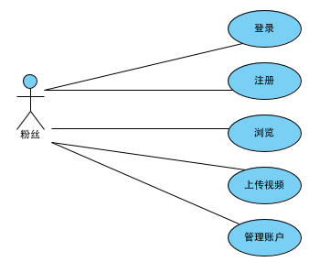

1.2.1.粉丝
粉丝在乐闪应用程序上进行活动，可以浏览视频，也可以上传视频，对自己的个人资料进行修改，为喜欢的视频点赞和评论等等。人们在该软件上注册成为正式用户的人。

1.2.2.视频管理员
“视频管理员”负责乐闪应用的视频安全监管，监察视频是否违规，以及删除违规视频，提醒该视频用户正常使用该应用，在必要是可封闭该账户。

1.2.3.程序工程师
“程序工程师”负责软件的升级以及修复软件bug。

1.2.4.服务管理员
“服务管理员”负责确保软件的运作推广，广告投放活动。

1.2.5.创作者
“创作者”负责视频的录制，编辑，上传。

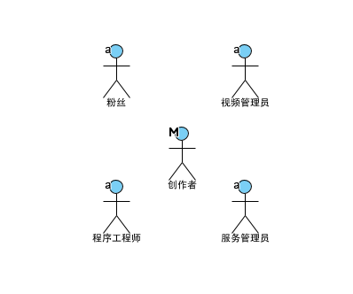

图1-1 乐闪中的参与者

1.3.用例类别

1.3.1.主要用例
图1-2给出了乐闪的主要用例。下面是参与者的简要描述。

1浏览
该用例描述了粉丝使用乐闪软件浏览短视频。在粉丝浏览的过程中，可以关注视频用户，并且喜欢的视频下方评论。同时支持视频的点赞和转发。

2登录
该用例描述粉丝在注册了自己的帐号之后，登录乐闪应用，选取自己喜欢的视频类型，之后由服务器推送到粉丝的浏览界面中。

3上传视频
该用例描述了创作者录制视频，剪辑上传，在经过初步的审核，确定没有违规画面，就会上传至服务器，并推送到其它粉丝的客户端。

4管理账户
该用例描述了粉丝在个人界面对自己的个人资料进行修改，在个人界面将会显示出你本人的情况，如关注度，粉丝人数，等等，同时支持退出账户，切换账户等等。
图1-2乐闪的主要用例
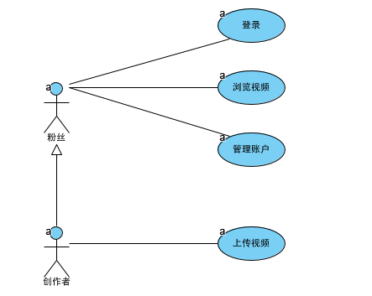

1.3.2.补充用例
图1-3展示了乐闪用例模型中的补充用例。下面这些小节给出了用例的简略描述。

1运行广告业务
该用例描述了服务管理员如何使用乐闪来运行广告业务，在粉丝浏览视频到达一定时间段的时候播放广告。该用例为广告投送方提出，该参与者也是我方项目的主要盈利来源和涉众。

2更新应用
该用例描述了程序工程师如何更新应用，打补丁，还是扩展安装包。

3 修复bug
该用例描述了程序工程师如何捕获bug，并且修改bug。

4分析系统性能
该用例描述了程序工程师如何根据应用的内部记录来分析应用性能并诊断问题。

5审查举报视频
该用例描述了视频管理员通过用户举报的排名来审查被举报的视频。

6封锁违规账户
该用例描述了视频管理员如何封锁违规粉丝的账户。
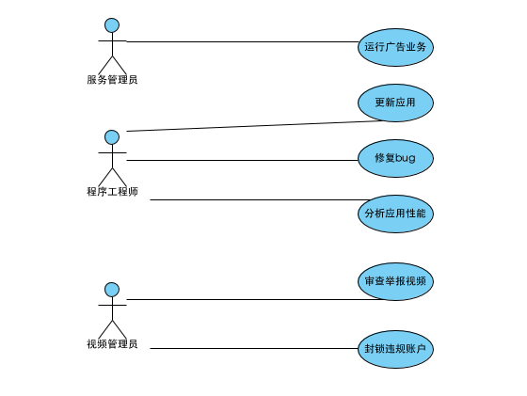
图1-3 乐闪的补充用例

2.用例描述———登录

2.1简略描述
该用例描述了粉丝如何使用乐闪应用登录。

2.2用例图
参见图2-1。

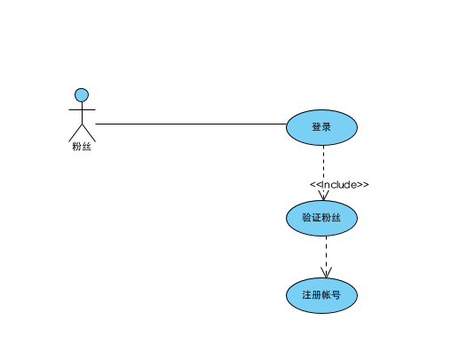

图2-1粉丝登录用例的用例图

2.3前置条件
- 注册的账户时，帐号必须是第一次被使用。
- 网络连接有效。

2.4基本流
{填写帐号}
1. 参与者粉丝打开应用进入到“登录界面”，启动用例。
2.系统提示粉丝在指定的地方填写帐号及密码。
3.粉丝填写账号及密码进行登录。
{验证粉丝}
4.包含用例“验证粉丝”用于验证粉丝的账号注册和账户与账号密码的匹配。
{确认登录}
4.验证完成，粉丝完成登录。
{用例结束}
5.界面切换，用例结束。

2.5备选流

2.5.1 未注册粉丝进入软件
1.选择成为正式粉丝
- 在{填写帐号}处，选择注册账户。
- 软件提示注册账户步骤。
- 成功注册帐户之后回到基本流{填写帐号}。
2.用游客的身份进入
- 直接跳过该用况，进行浏览。

2.5.2忘记账户密码
1.在{填写帐号}处忘记密码，软件提示重新获得密码的步骤。
2.得到密码，跳回{填写账号}进行登录。

2.5.3 错误处理
1.在进行{验证账户}时,出现错误
- 给粉丝提示错误信息，粉丝根据错误提示进行修改。
- 如账户未注册，系统提示粉丝账户未注册，如账户已经注册，密码和账号不匹配，则系统提示密码错误。
2.数据库等软件方的错误
a. 由程序工程师执行修复bug的用况。

3.用例描述———浏览视频

3.1简略描述
该用例描述了粉丝如何使用乐闪应用浏览短视频。

3.2用例图
参见图3-1。

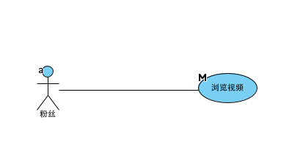

图3-1粉丝浏览视频用例的用例图

3.3前置条件
- 用户网络连通正常

3.4基本流
{观看视频}
1.粉丝登录之后启动该用例，软件开始自动播放短视频。
2.执行 “显示视频信息”。
{切换视频}
2.粉丝看完当前短视频之后，手动上滑屏幕，系统播放下一个视频。
{切换界面}
3.粉丝切换到其它界面。
{用例终止}
4.当粉丝切换到其它界面用例终止。
5.粉丝退出软件，用例终止。

3.5备选流

3.5.1无法打开视频
1.网络未连通
- 提示粉丝连接网络。
2.视频无法打开
- 提示粉丝该视频出现错误,无法打开,切换到下一个视频。

3.5.2无法使用其它功能
1.粉丝是游客登录
a. 提示粉丝现在仅仅只是游客,无法使用其它功能。

3.5.3 关注粉丝
1.若未关注,粉丝在基本流{观看视频}中,手动关注创作该视频的作者。
2.若以关注,粉丝在基本流{观看视频}中,不希望继续关注该视频作者,则取消关注。

3.5.4观看视频时的操作
1.粉丝在基本流{观看视频}中,转发该视频。
2.粉丝在{观看视频}时,暂停视频的播放。
3.粉丝重新播放当前视频。
4.粉丝重新播放上一条视频。

3.5.4错误处理
1.前置条件满足，粉丝无法打开视频。
软件提醒粉丝视频异常，播放下一条视频。

3.6子流

3.6.1显示视频的信息
1.在{观看视频}处,显示视频的基本信息,让粉丝能简单了解本视频的信息，用来提高粉丝继续观看的欲望。

4.用例描述———上传视频

4.1简略描述
该用例描述了粉丝如何使用乐闪粉丝上传短视频的用况。

4.2用例图
参见图4-1
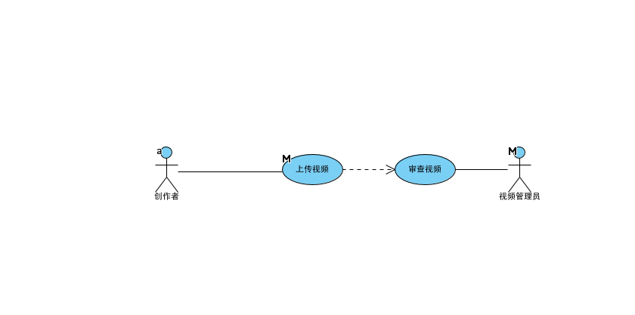
图4-1粉丝上传视频用况图

4.3前置条件

- 手机拥有摄像头
- 网络连接正常
- 视频无不良信息

4.4基本流
{录制视频}
1.参与者{创作者}，打开摄像头开始录制视频，计时开始。
{编辑视频}
2.计时结束，视频录制结束，开始编辑视频。
{上传视频}
3.编辑完成，保存并上传视频。
4.执行{审核视频}
{通过审核}
4.审核通过，视频可以在软件上播放。
{用况结束}
5.用况结束。

4.5备选流
1.停止上传
1.1 粉丝点击上传之后，突然不想上传。
- 在上传视频的任何时候粉丝都可以取消上传。
- 在审核过程中也可以取消视频。
1.2 网络突然断开
- 提示粉丝网络已经断开。
- 重连网络之后，视频在上一次上传的基础上继续上传。
2.审核不通过
2.1 视频违规
- 视频含有违规内容，警告粉丝不能再上传违规视频。
- 审阅员将违规视频删除，并对该粉丝标记警告。

4.6子流

4.6.1 审核视频
上传的视频必须通过审核才能在软件上不妨，以确保视频没有违规信息。

5.用例描述———管理账户

5.1简略描述
该用例描述了粉丝如何使用乐闪粉丝管理账户的用况。

5.2用例图
参照图5-1
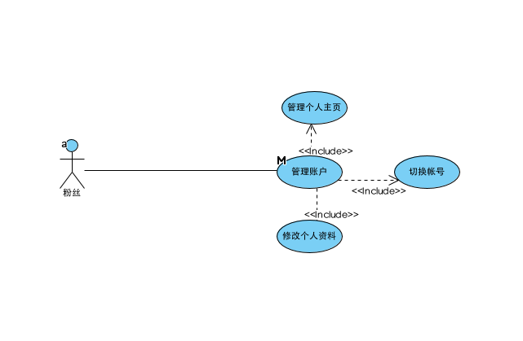
图5-1粉丝管理账户用况图

5.3前置条件
- 网络连通正常

5.4基本流
{修改账户信息}
1.粉丝修改自己的个人信息。
2.保存修改的个人信息。
{结束用况}
3.结束用况。

5.5备选流

5.5.1切换帐号
1.粉丝退出当前帐号。
2.跳回登录界面。
3.进入用况“登录”

5.5.2管理个人主页
1.对自己的主页进行修改以及设置权限。

简要描述
该用况描述了sender使用该系统传送消息给receiver 的交互过程(详见用况纲要).

用况图


前置条件：
服务端已启动，终端所在的系统与服务端能够通过网络连通

基本流：
1. sender启动一个终端(称为源终端)，启动用况。
{用户登录}
2. 执行子流登录
{系统查询帐户信息}
3.系统让服务端查询sender的帐户信息，并返回给源终端。
{显示用户的联系人分组列表}
4.系统显示联系人分组列表。
{检测是否有离线的消息}
5.服务端检测到用户没有离线消息。
{用户选择联系人}
6.sender选择某个联系人将他确定为聊天对象。
{系统检测聊天对象是否在线}
7.服务端检测到聊天对象在线，并返回标识到源终端，系统为sender与聊天对象建立通信连接。
{系统显示聊天窗口}
8.系统显示一个与该聊天目标的聊天窗口，供sender输入聊天消息。
{sender输入聊天消息}
9.sender输入聊天消息，并请求发送。
{系统发送聊天消息}
10.系统将聊天信息保存至消息记录，同时让源终端将该聊天信息发送给目标终端。
{回显聊天消息}
11.系统将聊天消息回显聊天窗口并提示是否发送成功。
{目标终端接收信息}
12.目标终端接收到聊天信息。
{系统提示聊天对象有未读聊天消息}
13.系统将接受到的消息保存，并提示聊天对象有未读聊天消息。
{receiver查看未读聊天消息} （使用聊天对象帐号的人即为receiver，此时参与到用况中）
14.receiver选择查看未读聊天消息。
{系统显示聊天消息}
15.系统显示聊天信息到聊天窗口以供receiver查看。
{互相通信}
16.sender、receiver互相通信，重复{输入聊天消息}到{系统显示聊天消息}的所有流程，直到sender、receiver任一方结束聊天。
{用况终止}
17.用况终止。

子流

登录
1. 系统显示登录界面，系统提示用户输入登录信息。
2. 用户输入。用户输入完登录信息后，请求登录。
3.系统将登录信息从源终端发送到服务端，使用登录信息来检索帐户数据库，并将检索结果信息发送给源终端
4.系统检查匹配结果，
1)如果匹配成功，用况继续往下执行。
2)如果匹配失败，
a. 如果用户服务器输入的帐号正确，而密码错误，则系统提示用户密码错误，请输入正确的密码后登录。
b. 如果用户输入的帐号在系统服务端上没有匹配到任何记录，则系统提示用户该帐号不存在，若需使用系统请注册。
4.登录成功后，系统为该终端分配唯一标识，同时该终端与帐户建立关联（当某个终端退出时，该终端与帐户的关联失效）。

备选流
A1.注册
在{用户登录}处，如果用户没有登录信息，则
1.用户选择注册。
2.系统显示注册需要填写的信息（包含昵称和密码以及个人信息），并提示用户如何输入。
3.用户根据系统提示，输入信息并请求注册。
4.系统为用户添加登录信息到系统服务端，并告知结果（注册成功或者失败）。
5.回到基本流{用户登录}。

参考文献
- 《软件需求管理用例方法第二版》 Dean Leffingwell，Don Widrig著
- 《Object-Oritented Systems Analysis and Design Using UML》BENNtt,MCROBB and FARMEER 著

